SỞ GIÁO DỤC & ĐÀO TẠO  TP HỒ CHÍ MINH  TRƯỜNG THPT TRẦN HỮU TRANG | ĐÁP ÁN ĐỀ KIỂM TRA HỌC KỲ I  Năm học: 2021 - 2022  Môn Toán 11  Thời gian làm bài: 60 phút

I. ĐÁP ÁN PHẦN TRẮC NGHIỆM (15 câu_6 điểm)
Mã đề: 132

 | 1 | 2 | 3 | 4 | 5 | 6 | 7 | 8 | 9 | 10 | 11 | 12 | 13 | 14 | 15
A
B
C
D

Mã đề: 209

 | 1 | 2 | 3 | 4 | 5 | 6 | 7 | 8 | 9 | 10 | 11 | 12 | 13 | 14 | 15
A
B
C
D

Mã đề: 357

 | 1 | 2 | 3 | 4 | 5 | 6 | 7 | 8 | 9 | 10 | 11 | 12 | 13 | 14 | 15
A
B
C
D

Mã đề: 485

 | 1 | 2 | 3 | 4 | 5 | 6 | 7 | 8 | 9 | 10 | 11 | 12 | 13 | 14 | 15
A
B
C
D

I. ĐÁP ÁN PHẦN TỰ LUẬN (4 điểm)
Câu 1. (1,0 điểm) Tìm số hạng chứa trong khai triển , .
Số hạng tổng quát thứ k+1:
Số hạng chứa tương đương
Số hạng chứa trong khai triển là: .

Câu 2. (3,0 điểm) Cho hình chóp S.ABCD có đáy là hình chữ nhật. Gọi M là trung điểm của SD, N là điểm trên cạnh SC sao cho: SN = 2 NC.
a. Tìm giao tuyến của hai mặt phẳng (SAC) và (SBD).
b. Tìm giao điểm của MN và mặt phẳng (ABCD).
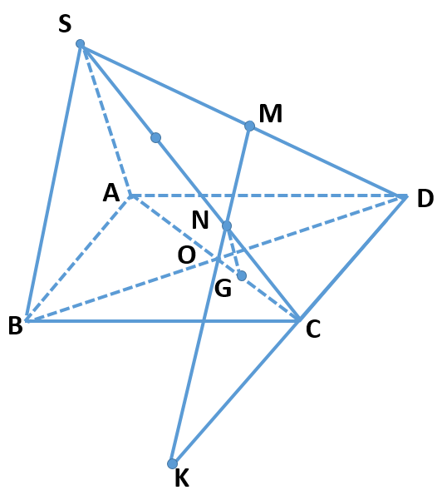
c. Gọi G là trọng tâm của tam giác BCD. Chứng minh: GN // (SAB).
a. Ta có: (1)
Trong mp (ABCD) gọi DB cắt AC tại O
(2)
Nên .
b. Ta có: nên MN không song song CD.
(Không giải thích song song không trừ điểm)
Trong (SCD), gọi MN cắt CD tại K.
.
c. Ta có:
Vậy: nên GN // SA
mà
nên SA // (SAB).

